# استفاده از رنگ ، ستاره ها ، مه

تا اینجا یک صحنه زیبا از فانوس دریایی ساختیم اما فراموش کردیم یک پس زمینه زیبا برای صحنه قرار دهیم . بر اساس نسخه ای از بلندر که دارید ممکن است پس زمینه به رنگ سیاه یا خاکستری یا آبی باشد .و این بخاطر این است که بعضی از نسخه ها تنظیمات مربوط به world بر روی رنگ سیاه بوده و در نسخه های جدیدی تر بر روی آبی یا خاکستری (تنظیمات ابتدایی) .بلندر به شما این امکان را می دهد تا تنظیمات مربوط به world را تغییر دهید . شما می توانید رنگ بالا و پایین (Zenith and Horizon) ، ستاره ها ، تاری و مه ، ابر ها را کنترل کنید و حتی فایل های تصویری JPEG را بارگذاری کنید.برای اینکه یک World جدید بسازید باید دکمه World را انتخاب کنید.اگر world هنوز در صحنه قرار نگرفته است بر روی دکمه New کلیک کنید تا یک سری تنظیمات ابتدایی مثل رنگ های horizon and a zenith ساخته شوند. سپس کلید F12 را فشار دهید تا صحنه رندر شود . تعدادی گزینه ابتدایی برای کنترل World دارید که در پایین بررسی شده اند.

1. 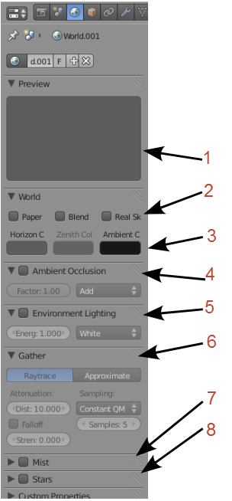Preview Window : نمونه از World با تنظیمات اعمال شده
2. Mapping Options: حالت Paper ، حالت Blend که همان Horizon/Zenith Color است یا Real Sky که یک فضای واقعی است را انتخاب کنید.
3. Color Settings: که شامل Horizon (bottom) و Zenith(top) و Ambient که یک نور بازتاب شده است می شود.
4. Ambient Occlusion: یک راه دیگر برای ساخت نور محیطی است
5. Environmental Lighting : تنظیمات عمومی نور پردازی
6. Gather: که شامل دو گزینه Raytrace و approximate می شود . حالت Approx اجازه نور دهی به حالت indirect را می دهد
7. Mist: تنظیمات مربوط به مه
8. Stars: تنظیمات مربوط به ستاره

|  |  |
| --- | --- |
|  | زمانی که می خواهید یک گرادیان برای فضا انتخاب کنید بهتر است از گزینه Blend و سپس از قسمت Color swatches گزینه های Horizon و Zenith را تنظیم کنید . |

### تنظیمات مه (Mist)

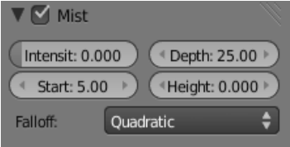زمانی که می خواهید از مه استفاده کنید باید از رنگ های Zenith و Horizon استفاده کنید و این رنگ ها را بر اساس رنگ هایی که نیاز دارید (معمولا استفاده از خاکستری برای مه های واقعی) استفاده کنید همچنین دکمه Mist نیز باید انتخاب شده باشد . سپس باید مقدار Start که مربوط به نقطه شروع نسبت به فاصله از دوربین است و بعد Depth که عمق مه را مشخص می کند را تنظیم کنید. همچنین می توانید مقدار Height را نیز برای مه تنظیم کنید که بیشتر برای زمانی کاربرد دارد که مه نزدیک به زمین است . گزینه Intensity نیز حجم و شدت مه را تنظیم می کند . با ترکیب صحیح Depth و Intensity می توان افکت های بهتری ساخت.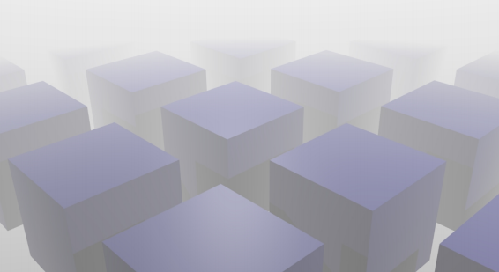

### تنظیمات ستاره (Stars)

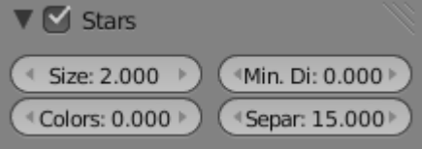وقتی از ستاره ها استفاده می کنید باید Zenith و Horizon را بر روی سیاه (برای فضای اطراف ستارگان) تنظیم کنید . سپس دکمه Star را فعال کنید و Separation که مربوط به فاصله ستارگان از یک دیگر است و Min و Distance که فاصله شروع از دوربین است را تنظیم کنید. همچنین می توانید اندازه ستاره ها را با Size و رنگشان را با Color Noise تنظیم کنید. اگر بخواهید دوربین را به این ستارگان نزدیک کنید این ستارگان از شما دور خواهند شد.

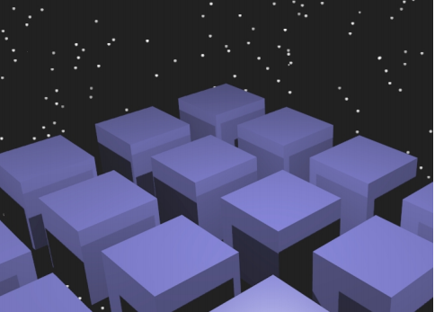

### ساخت یک پس زمینه سه بعدی

راههای زیادی برای ساخت ابرها وجود دارد اما یکی از آسان ترین راهها استفاده از بافت ها در تنظیمات world است. برای اینکه یک صحنه همراه با ابر داشته باشیم با توجه به توضیحات داده شده یک world بسازید.سپس رنگ Zenith را بر روی سفید قرار دهید و مطمئن شوید رنگ آبی برای Horizon انتخاب شده و گزینه Blend نیز فعال است . سپس بر روی دکمه texture کلیک کنید و یک بافت جدید با استفاده از Clouds بسازید.سپس به پانل Mapping بروید و مقدار های X و Y را تنظیم کنید . سعی کنید مقدار X کم و مقدار Y زیاد باشد تا افکتی که می خواهید را بدست آورید.سپس کلید F12 را فشار دهید تا نتیجه کار را ببینید. اگر بخواهید بخواهید با استفاده از دوربین در صحنه حرکت کنید شاید بهتر است که دکمه Real در پانل World فعال باشد . سعی کنید با دیگر گزینه ها مانند Voronoi F2-F1 تا بخار های واقعی تر بسازید . ابر ها نیز می تواند حرکت کنند که در فصل بعد به آن می پردازیم.

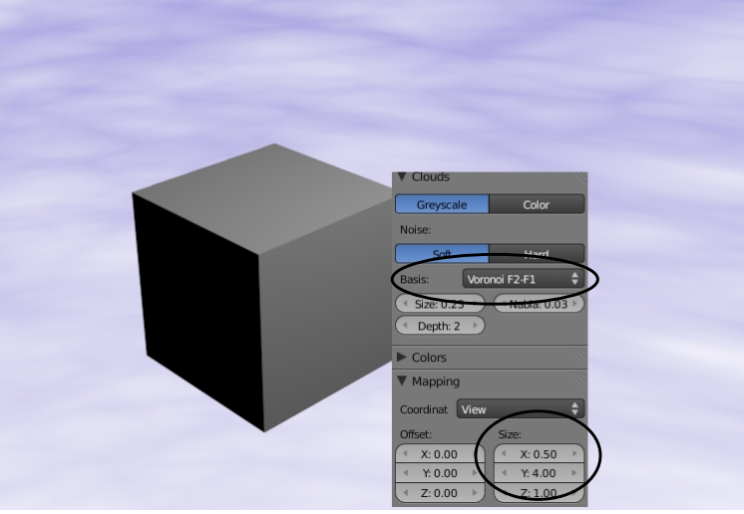

### استفاده از عکس در پس زمینه

اگر بخواهید از یک عکس به عنوان تنظیمات فضا استفاده کنید سعی کنید از عکسی استفاده کنید که بزرگ و دارای وضوح بالا باشد در غیر این صورت صحنه بسیار غیر واقعی نشان داده می شود. برای استفاده از عکس ابتدا یک World بسازید و سپس به قسمت تنظیمات Texture بروید و این بار گزینه Image or Movie را انتخاب کنید و سپس به تنظیمات فضا برگردید.رنگ Zenith را بر روی سفید بگذارید و گزینه Blend را فعال کنید در صورت تمایل می توانید گزینه Paper را هم فعال کنید بعد از اینکار باید نتیجه بهتری داشته باشد . برای دیدن نتیجه کار کلید F12 را فشار دهید. همانطور که مشاهده می کند تصویر مانند عکس های سیا و سفید است . برای اینکه این مشکل را حل کنید به تنظیمات texture بر گردید و در قسمت Influence دکمه های Blend و Horizon و Zenith را انتخاب کنید این کار باعث می شود تا مشکل ما حل شود و عکس بصورت رنگی نمایش داده شود.

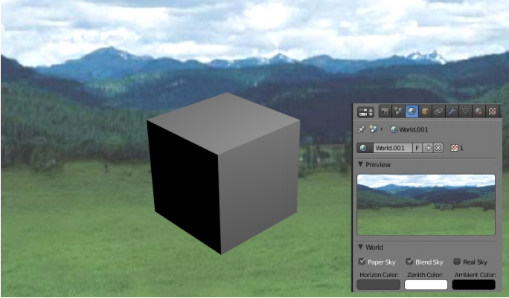

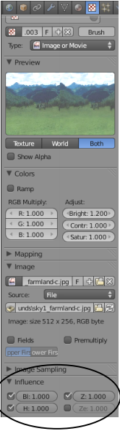

|  |  |
| --- | --- |
|  | RobotDude می پرسد: |
| چطور می توانم مه و ابرهای واقعی بسازم ؟  اگر می خواهیم یک افکت مه آلود یا ابری مانند چیزی که در فیلم Elephants Dream وجود داشت باید از بافت cloud به همراه تنظیمات mist استفاده کنی .بافت cloud می تواند متحرک باشد(که در آینده بررسی خواهد شد) و زمانی که با تنظیمات Mist ترکیب می شود حالت سه بعدی به خود می گیرید.ما از این افکت در تمرین بعد استفاده خواهیم کرد. | |

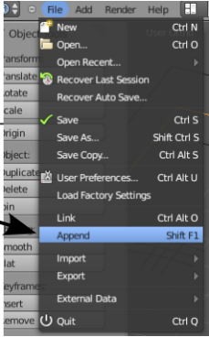

### اضافه کردن فضا به فانوس دریایی

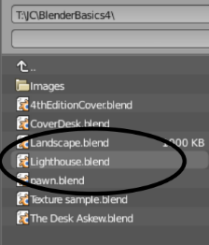صحنه Landscape Scene را باز کنید.قبل از اینکه فضا را به صحنه اضافه کنید ابتدا باید فانوس دریایی را به صحنه Append کنید. Append در فصل 1 توضیح داده شد و به معنای این است که عناصر یک فایل بلندر را در یک فایل دیگر قرار دهیم .همینطور که Landscape Scene باز است به منوی File بروید و گزینه Append را انتخاب کنید.

سپس فایل مورد نظر را انتخاب کنید.

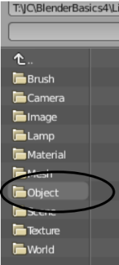در پنجره append گزینه Object را انتخاب کنید که باعث می شود تمام اشیایی که در فایل lighthouse است نمایش داده شود. تنها باید دوربین و تعدادی لامپ و شی circle که فانوس دریایی را در خودش دارد ببینید . اگر تعداد بیشتری شی می بینید حتما فراموش کرده اید که مش ها را به هم متصل (join) کنید به فایل lighthouse بروید و مش ها را به هم متصل کنید قبل اینکه دستور append را انجام دهید. بر روی Circle یا Circle.00X که شامل فانوس دریایی است کلیک کنید و آنرا انتخاب کنید و سپس بر روی دکمه Link/Append from Library کلیک کنید.

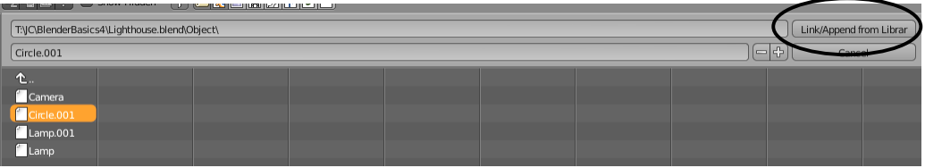

فانوس دریایی حالا در صحنه landscape قرار گرفته است .ممکن است نیاز باشد تا کمی اندازه فانوس دریایی را تغییر دهیم و به جای مناسب ببریم . همیشه زمانی که scale یا move می کنید این دستورات را در سه نما (1و3و7) کنترل کنید . بعد از رندر سازی صحنه مانند زیر خواهد شد.

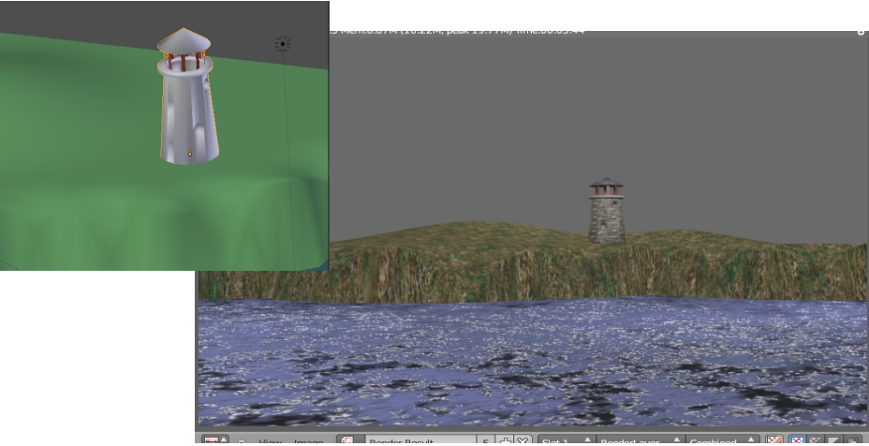

حالا وقت آن است که فضا را به صحنه اضافه کنیم. برای ساخت فضا شما آزاد هستید هر فضایی که خواستید را بسازید اما ما در اینجا می خواهیم یک هوای طوفانی در شب را بسازیم .

به تنظیمات world بروید و با استفاده از دکمه X فضا های قبلی را حذف کنید و سپس بر روی دکمه New کلیک کنید.

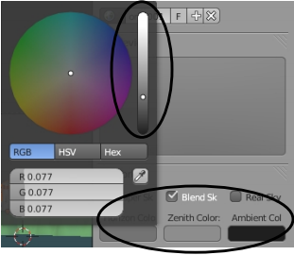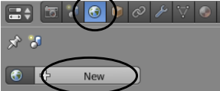از آنجایی که می خواهیم افکت مه را داشته باشیم بنابراین مقدار رنگ های Horizon و Zenith را بر روی دو رنگ خاکستری که کمی با هم متفاوت هستند قرار دهید . برای اینکار می توانید بر روی انتخاب کننده رنگ کلیک کنید و سپس رنگ خاکستری را انتخاب کنید. اگر گزینه Blend فعال نیست آنرا فعال کنید.

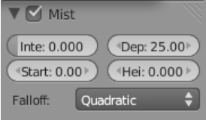گزینه Mist را فعال کنید و مقدار Depth را بر روی 25 و Intesity را بر روی 0 و مقدار Start را بر روی 0 و مقدار Height را بر روی 0 قرار دهید صحنه را رندر کنید و در صورت نیاز می توانید مقادیر را تغییر دهید . هدف ما این است که بتوانیم فانوس دریایی را ببینیم با این حال می خواهیم هوا نیز مه آلود به نظر برسد .

پس از رندر سازی مانند زیر خواهیم دید :

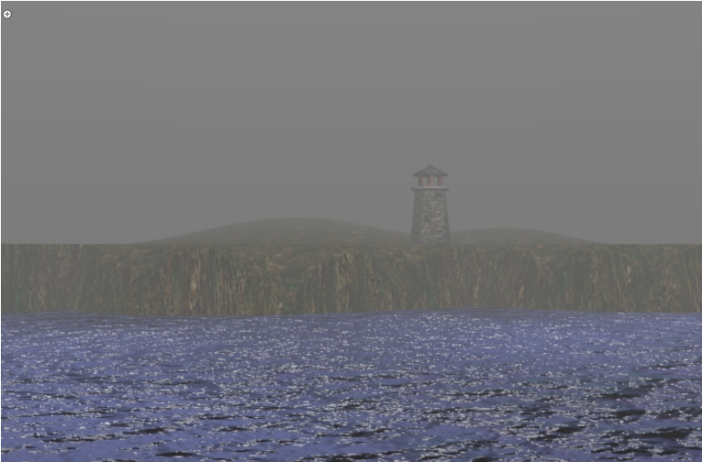

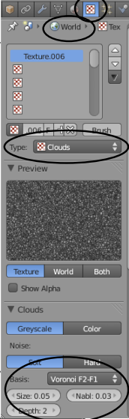این مه بنظر خوب میرسد اما خیلی زیباتر می شد اگر دارای عمق بیشتری بود . بیشتر مواقع مه ها خیلی متراکم هستند . برای این منظور ما بافت Cloud را اضافه خواهیم کرد . بر روی دکمه texture کلیک کنید و سپس بافت Cloud را اضافه کنید . مطمئن شود در قسمت preview گزینه World انتخاب شده باشد همچنین می توانید Noise های دیگری را نیز انتخاب کنید.حالا به تنظیمات World برگردید و عکس را رندر کنید و در صورت نیاز تنظیمات را تغییر دهید . می توانید اندازه بافت ابر ، رنگ ها را تغییر دهید همچنین با استفاده از mist می توانید عمق را نیز تغییر دهید . همچنین می توانید به قسمت بافت برگردید و noise اضافه کنید . در فصل های بعدی ما این ابر و مه را متحرک خواهیم کرد. برای رندر سازی تنظیمات زیر نیز انجام شده است .

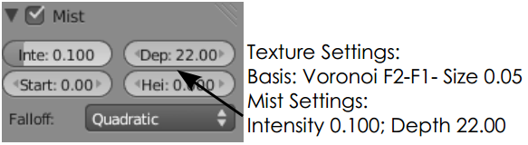

و نتیجه کار :

